Система управления контентом

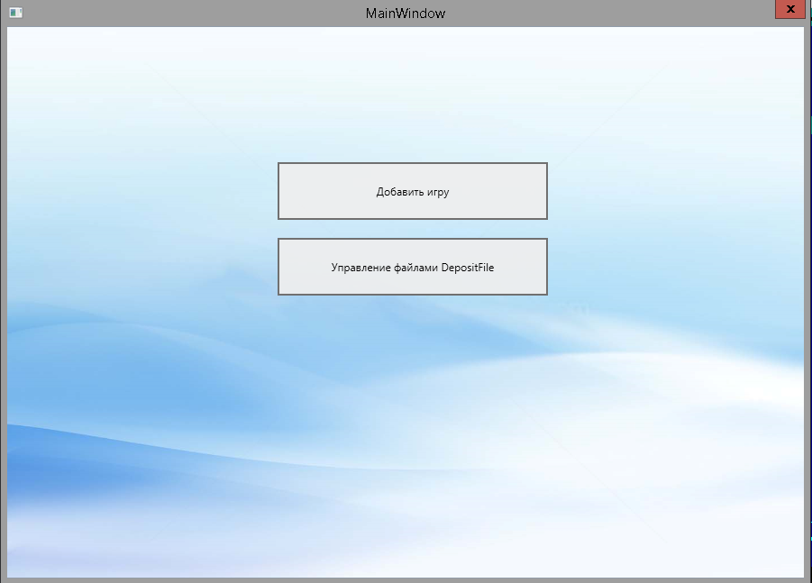

Данная система написана с помощью технологии WPF и состоит из двух частей. Добавление игры и закачка архива на внешний файлообменник
Добавление игры
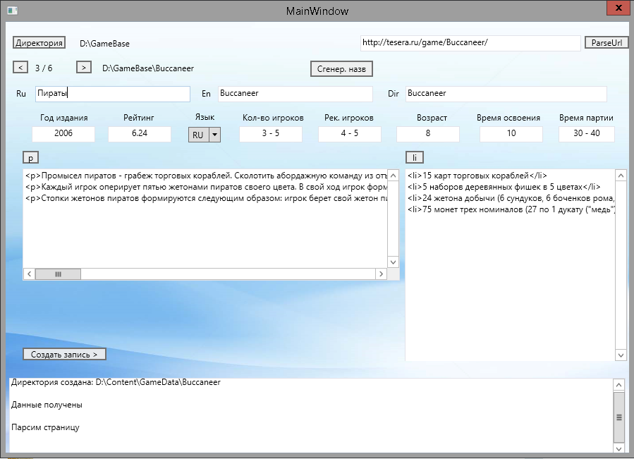
На данном этапе создается «шапка» игры. Заносятся основные параметры такие как год, рейтинг, описание… Эти данные записываются в таблицу Game c помощью следующих классов.
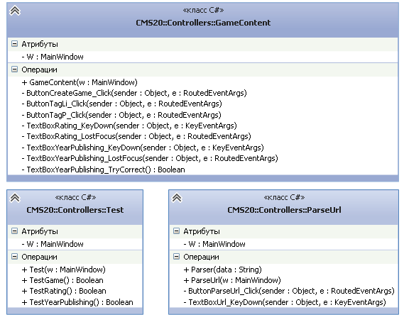
Класс GameContent это основной класс добавления игры.
ButtonCreateGame_Click – Создает запись в базе данных.
ButtonTagP_Click – Обрамляет описание игры в HTML тэг <p>
ButtonTagLi_Click – Обрамляет комплектацию игры в HTML тэг <li>

Методы TextBoxYearPublishing_LostFocus, TextBoxYearPublishing_KeyDown, TextBoxYearPublishing_TryCorrect
Обеспечивают корректный ввод года издания игры.

Методы TextBoxRating_KeyDown, TextBoxRating_LostFocus – обеспечивают корректность ввода рейтинга игры.

Класс ParseUrl вспомогательный класс для извлечения данных с ресурса http://tesera.ru/
TextBoxUrl_KeyDown – Обработчик завершения ввода по нажатию Enter
ButtonParseUrl_Click – Скачивание HTML страницы с сайта
Parser – Парсинг полученных данных

Класс Test содержит вспомогательные методы для проверки года и рейтинга на непротиворечивость данных.

Обработка картинок.
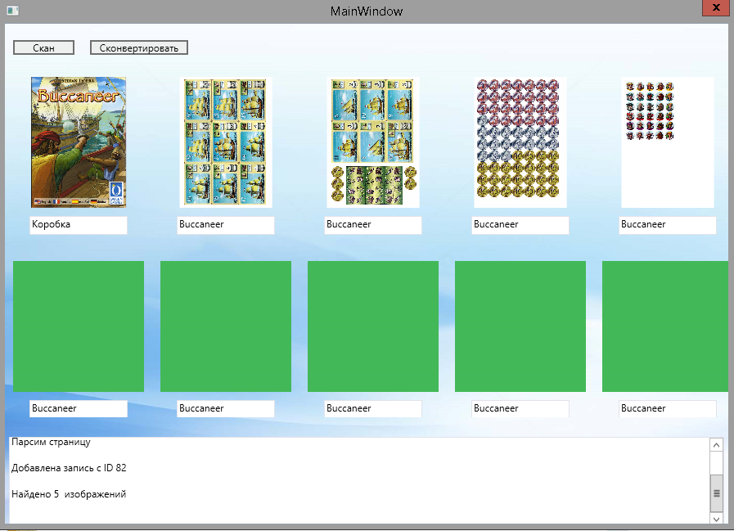
Этап обработки картинок. Уменьшение размера наложение водяного знака.
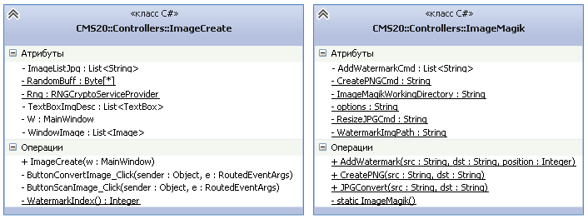

Класс ImageCreate отвечает за обработку картинок.
ButtonScanImage_Click - Сканирование директории поиск и отображение
ButtonConvertImage_Click - Создание миниатюр и изображений с водяным знаком

Класс ImageMagik вспомогательный отвечающий за вызов внешней утилиты обработки изображений
AddWatermark – Добавление водяного знака на изображение
CreatePNG – Создание изображения уменьшенного размера 300х300
JPGConvert – Уменьшение изображения до размера 1024х1024

Добавление тегов.
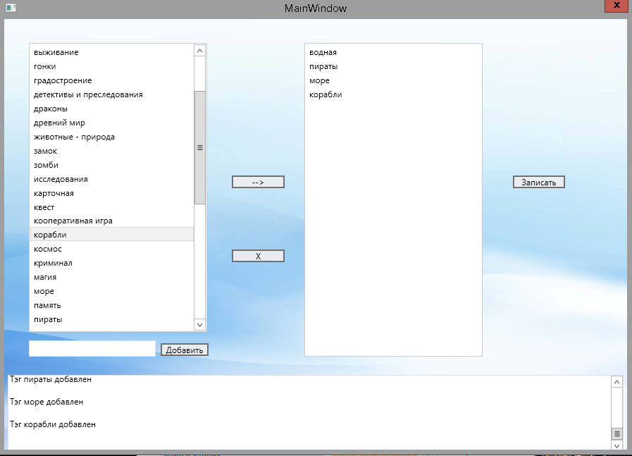
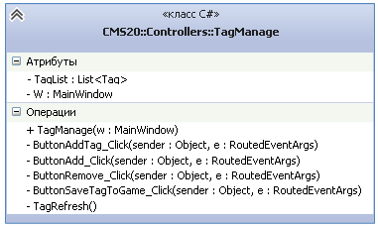
Класс TagManage служит для назначения тегов на игру.
ButtonAddTag_Click - Добавить тег в базу данных
ButtonAdd_Click – Добавить тег к игре
ButtonRemove_Click – Удалить тег у игры
ButtonSaveTagToGame_Click – Записать данные о тегах в базу
TagRefresh – Обновить списки с тегами

Создание архива.
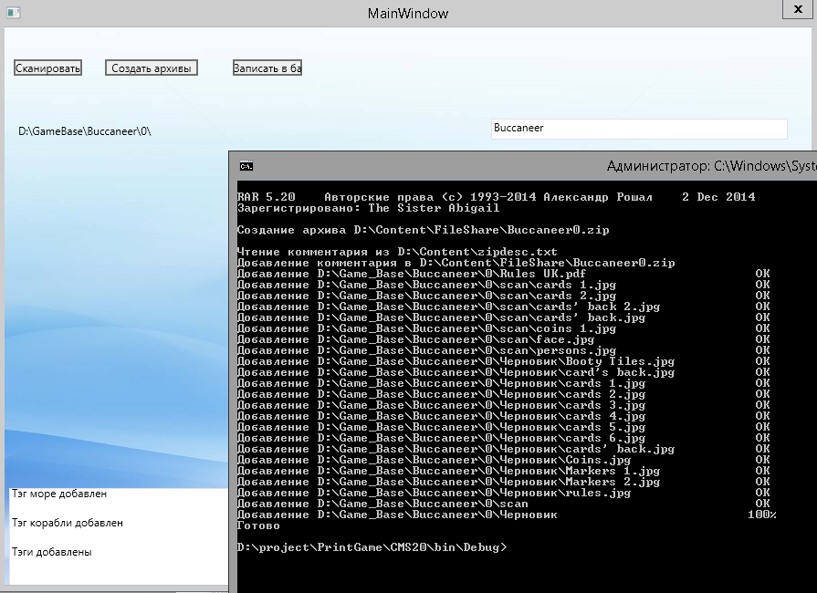
Нахождение директорий с версиями игры и создание из ниш архивов с помощью внешнего архиватора WinRar
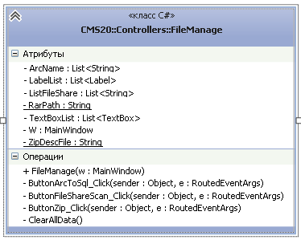
ButtonFileShareScan_Click – Сканирование директории поиск каталогов
ButtonZip_Click – Создание из найденных каталогов архивов
ButtonArcToSql_Click – Запись информации в базу данных
ClearAllData- Очистка всех полей. Подготовка добавлению новой игры
Управление файлами на внешнем хранилище
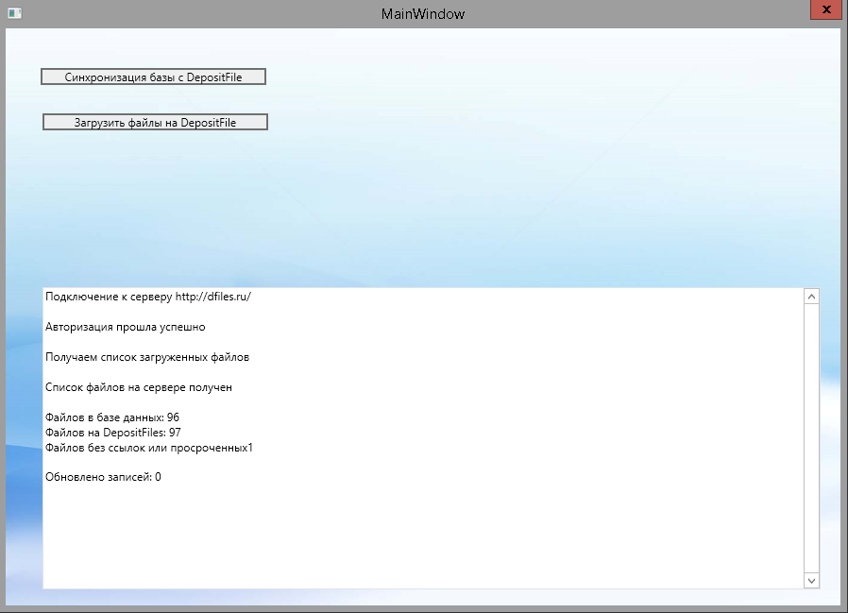
Данный модуль предназначен для управления файлами на публичном файлообменнике.

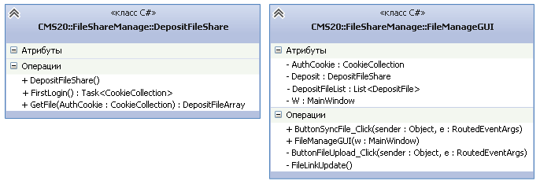
Класс FileManageGUI является основным.
ButtonSyncFile_Click – Синхронизирует данные с удаленного сервера и базой данных выводит небольшую статистику
ButtonFileUpload_Click – Создает командный файл для внешней утилиты менеджера закачек, для заливки файлов на удаленный FTP
